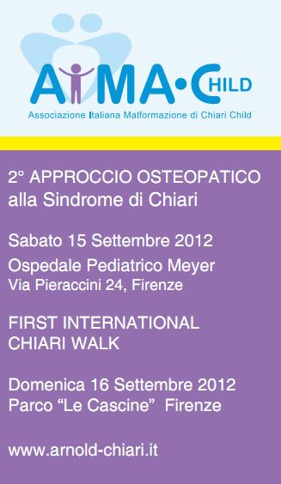
Nome: ……………………………………………………………………….
Cognome: …………………………………………………………………..
Tel/Cell: ……………………………………………………………………..
e-mail: ……………………………………………………………………….
Associato ad AIMA-Child Si/No: ……………….
Parteciperò all’ incontro di Sabato Si/No: ……………..
Parteciperò alla marcia di Domenica Si/No: …………...
Verrò accompagnato da: ………………………………………………….
………………………………………………………………………………..
Inviare questa scheda via e-mail a: segreteria@arnold-chiari.it
Per ulteriori informazioni: segreteria@arnold-chiari.it

